Рисование «Одеяло для зайчонка»
Цели: закреплять навык рисования кистью, не отрывать ее от листа бумаги при рисовании узора. Создавать узор из двух цветов, чередуя их по цвету.
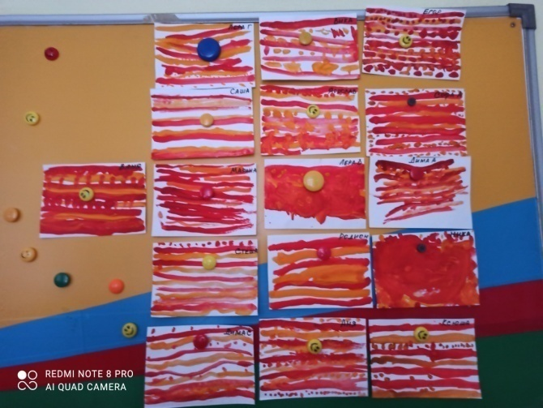

Лепка «Стол и стул»
Цели: закреплять представление детей о целевом назначении мебели.
Учить разрезать пластилиновые столбики на части, используя стеку и прикреплять их к картону, изображая предметы мебели в виде барельефа.
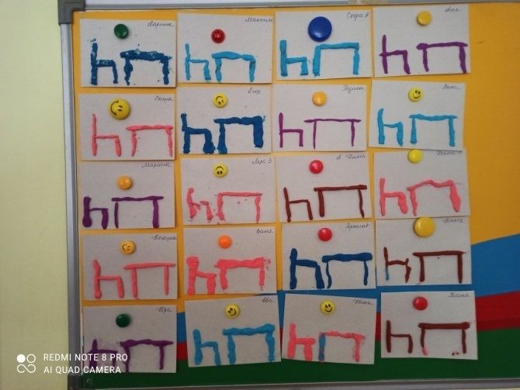

Аппликация «Кроватка для кукол»
Цели: закреплять знания о геометрических фигурах; продолжать учиться пользоваться ножницами, закреплять приемы аккуратного наклеивания.

